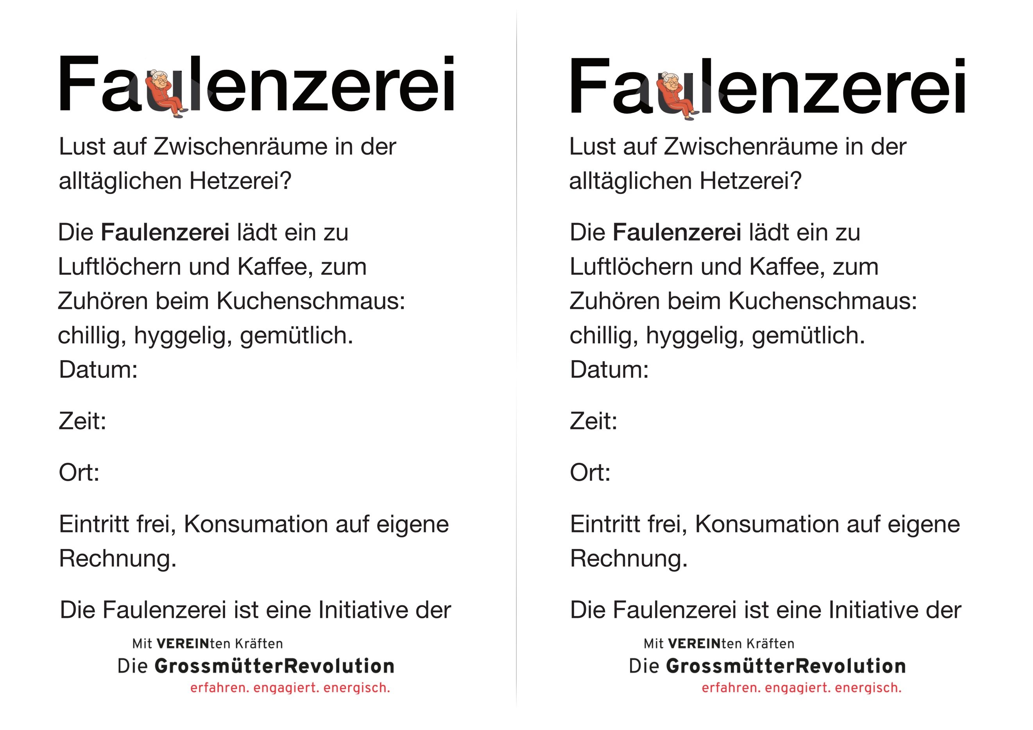
13. Oktober 2026
Marktplatz, Basel
17:30 Uhr
13. Oktober 2026
17:30 Uhr
Marktplatz, Basel

